Муниципальное автономное дошкольное образовательное учреждение Большеалексеевский детский сад комбинированного вида «Калинка» Ступинского муниципального района

ИННОВАЦИОННЫЙ ПРОЕКТ

Тема: «Реализация права ребёнка на безопасность и здоровье: Предупреждение детского дорожно-транспортного травматизма».

Направление: «Реализация программ вариативных моделей развивающей предметно-пространственной среды в дошкольных образовательных организациях в условиях реализации федерального государственного образовательного стандарта дошкольного образования»

2015 год

ИННОВАЦИОННЫЙ ПРОЕКТ
МАДОУ Большеалексеевского детского сада комбинированного вида «Калинка»
Ступинского муниципального района Московской области
по приоритетному направлению:

«Реализация программ вариативных моделей развивающей предметно-пространственной среды в дошкольных образовательных организациях в условиях реализации федерального государственного образовательного стандарта дошкольного образования»

Тема проекта:
«Реализация права ребёнка на безопасность и здоровье: Предупреждение детского дорожно-транспортного травматизма».

1. Срок реализации инновационного проекта: 2015 – 2017 г. г.

2. Цель: Обеспечение здоровья детей, формирование и развитие умений и навыков безопасного поведения в дорожно-транспортной среде.

3. Задачи:
1. Обеспечение здоровья детей.
2. Обучение безопасного поведения в дорожной среде.
3. Знакомство со значением дорожных знаков, учить понимать их схематическое изображение для ориентации на улицах и дорогах.
4. Формирование и развитие целостного восприятия окружающей дорожной среды, навыков и умений наблюдать за дорожной обстановкой, предвидеть опасные ситуации, обходить их.
5. Расширять словарный запас по дорожной лексике.
6. Воспитывать дисциплинированность и сознательное выполнение правил дорожного движения, культуру поведения в дорожно-транспортном процессе.
7. Активизировать работу по пропаганде среди родителей правил дорожного движения и безопасного образа жизни.

4. Основная идея:
Обеспечение здоровья детей – основная цель, главная задача цивилизованного общества.
Роль количества машин на улицах городов и посёлков нашей страны, увеличение скорости их движения, плотности транспортных потоков, растущие пробки на автодорогах являются одной из причин дорожно-транспортных происшествий. Никого не оставляют равнодушным неутешительные сводки о ДТП, где потерпевшими, к сожалению, являются и дети. Поэтому обеспечение безопасности движения на дороге становится всё более важной государственной задачей. Большую роль в решении этой проблемы имеет организация работы по предупреждению детского дорожно-транспортного травматизма в дошкольных учреждениях.
Жажда знаний, желание постоянно открывать что-то новое зачастую ставит ребёнка перед реальными опасностями, в частности на улицах. Именно поэтому дорожно-транспортный травматизм остаётся приоритетной проблемой общества, требующей решения при всеобщем участии и самыми эффективными методами.

5. Обоснование значимости проекта:
Высокий уровень детского дорожно-транспортного травматизма во многом обусловлен недостатками в организации воспитания и обучения детей дошкольного возраста безопасному поведению на улице.
Проблема дорожно-транспортных происшествий с участием детей в стране направила педагогов нашего детского сада на поиск новых, более совершенных подходов к её решению.

6. Критерии и показатели оценки результативности и эффективности инновационного проекта:
Мониторинг достижений воспитанников осуществляется путем применения тестовых материалов, с целью измерения индивидуального прогресса результатов.
Система показателей по достижению целей проекта разработана для решения следующих задач:
-улучшение усвоения детьми общеобразовательной программы
МАДОУ в рамках реализации Федерального государственного
образовательного стандарта дошкольного образования;
-закрепление знаний правил поведения на дорогах;
-снижение показателей случаев ДТП с участием детей;
-сформированность навыков исследовательской деятельности;
-развитие познавательной активности, самостоятельности, творчества;
-сформированность устойчивых навыков самосохранения в различных ситуациях на дорогах;
-ценностное отношение к здоровому образу жизни;
-установление прочных связей с ГИБДД;
-распространение опыта работы детского сада на различных уровнях.

7. Этапы реализации проекта:
I. Организационный этап:
* Разработка программы проекта.
* Изучение методической литературы.
* Подготовка нормативной базы.
* Разработка программы по БДД «Правила дорожные детям знать положено».
* Изучение программно-технических возможностей.
* Формирование команды педагогов по внедрению инновационных технологий в учебно-воспитательный процесс.
* Проведение анкетирования: изучение отношения воспитанников, их родителей (законных представителей), педагогов к формированию и развитию умений и навыков безопасного поведения в дорожно-транспортной среде, а также степень их готовности к внедрению БДД в учебно-воспитательный процесс учреждения. Проведение личных бесед с воспитанниками и педагогами.
*Проведение семинара для педагогов, родителей (законных представителей) по вопросам внедрения БДД в учебно-воспитательный процесс: «Взаимодействие педагогов и родителей по обучению детей правилам безопасного и культурного поведения на улицах и дорогах».

II. Основной этап.
*Разработка модели учебно-игрового комплекса «Автогородок». Определение основных структурных элементов модели.
*Разработка программы дополнительного образования, конспектов занятий, сценарии досугов, развлечений, театральных постановок.
*Формирование дидактических комплексов (лекций, опросов, интерактивных заданий, демонстраций и др.).

III. Обобщающий этап.
* Выполнение корректировки программы.
* Анализ и обработка полученных результатов, их соотнесение с целями проекта.
*Составление отчёта по результатам, представление методических рекомендаций.
- Создание картотеки с видео-презентациями.
- Создание учебно-игрового комплекса «Автогородок».
- Пополнение групповых помещений атрибутами для сюжетно-ролевых игр, дидактическим играми, пособиями с целью обучения детей ПДД.

8.Ресурсное обеспечение инновационного проекта:
Устойчивость результатов реализации инновационного проекта ««Реализация права ребёнка на безопасность и здоровье: Предупреждение детского дорожно-транспортного травматизма» – в МАДОУ обоснована наличием:
- разработанной и утвержденной дополнительной программой обучения по БДД;
- разработанной нормативной базой обеспечения процесса БДД;
- разработанными образовательными программами обучающих семинаров;
- разработанными дидактическими комплексами, методическими пособиями для педагогов по БДД;
- публикациями в открытой педагогической печати и сети Интернет;
- наличием кадровых, финансовых, материально-технических и иных условий реализации проекта;
- освоением педагогами инновационных видов профессиональной деятельности;
- укреплением сетевых связей учреждений с социальными партнерами;
- формированием необходимой инфраструктуры и созданием механизмов, обеспечивающих стабильное и эффективное функционирование процесса по БДД;
- реализацией мероприятий по развитию материально-технической базы учреждения.

9. Основные риски инновационного проекта:
1. Недостаточная готовность педагогов для освоения работы по обучению детей БДД.
2. Недостаточная готовность дошкольников к освоению дополнительной программы по БДД.
3. Ошибка в разработке концепции инновационного проекта.
4. Уровень технического обеспечения проекта и его гарантийного обслуживания оборудования

10. Содержание работы по распространению и внедрению результатов инновационного проекта в массовую практику:
* Представление опыта работы педагогов ДОУ на научно-практических
конференциях, профессиональных конкурсах, мастер-классах,
семинарах различного уровня.
* Публикация материалов реализованного проекта в сборниках различного
уровня, научно-методических, методических изданиях, периодической
печати.
* Освещение реализации проекта на сайте учреждения.
* Освещение реализации проекта в Публичных докладах.
* Распространение программы по обучению детей БДД «Правила дорожные детям знать положено».

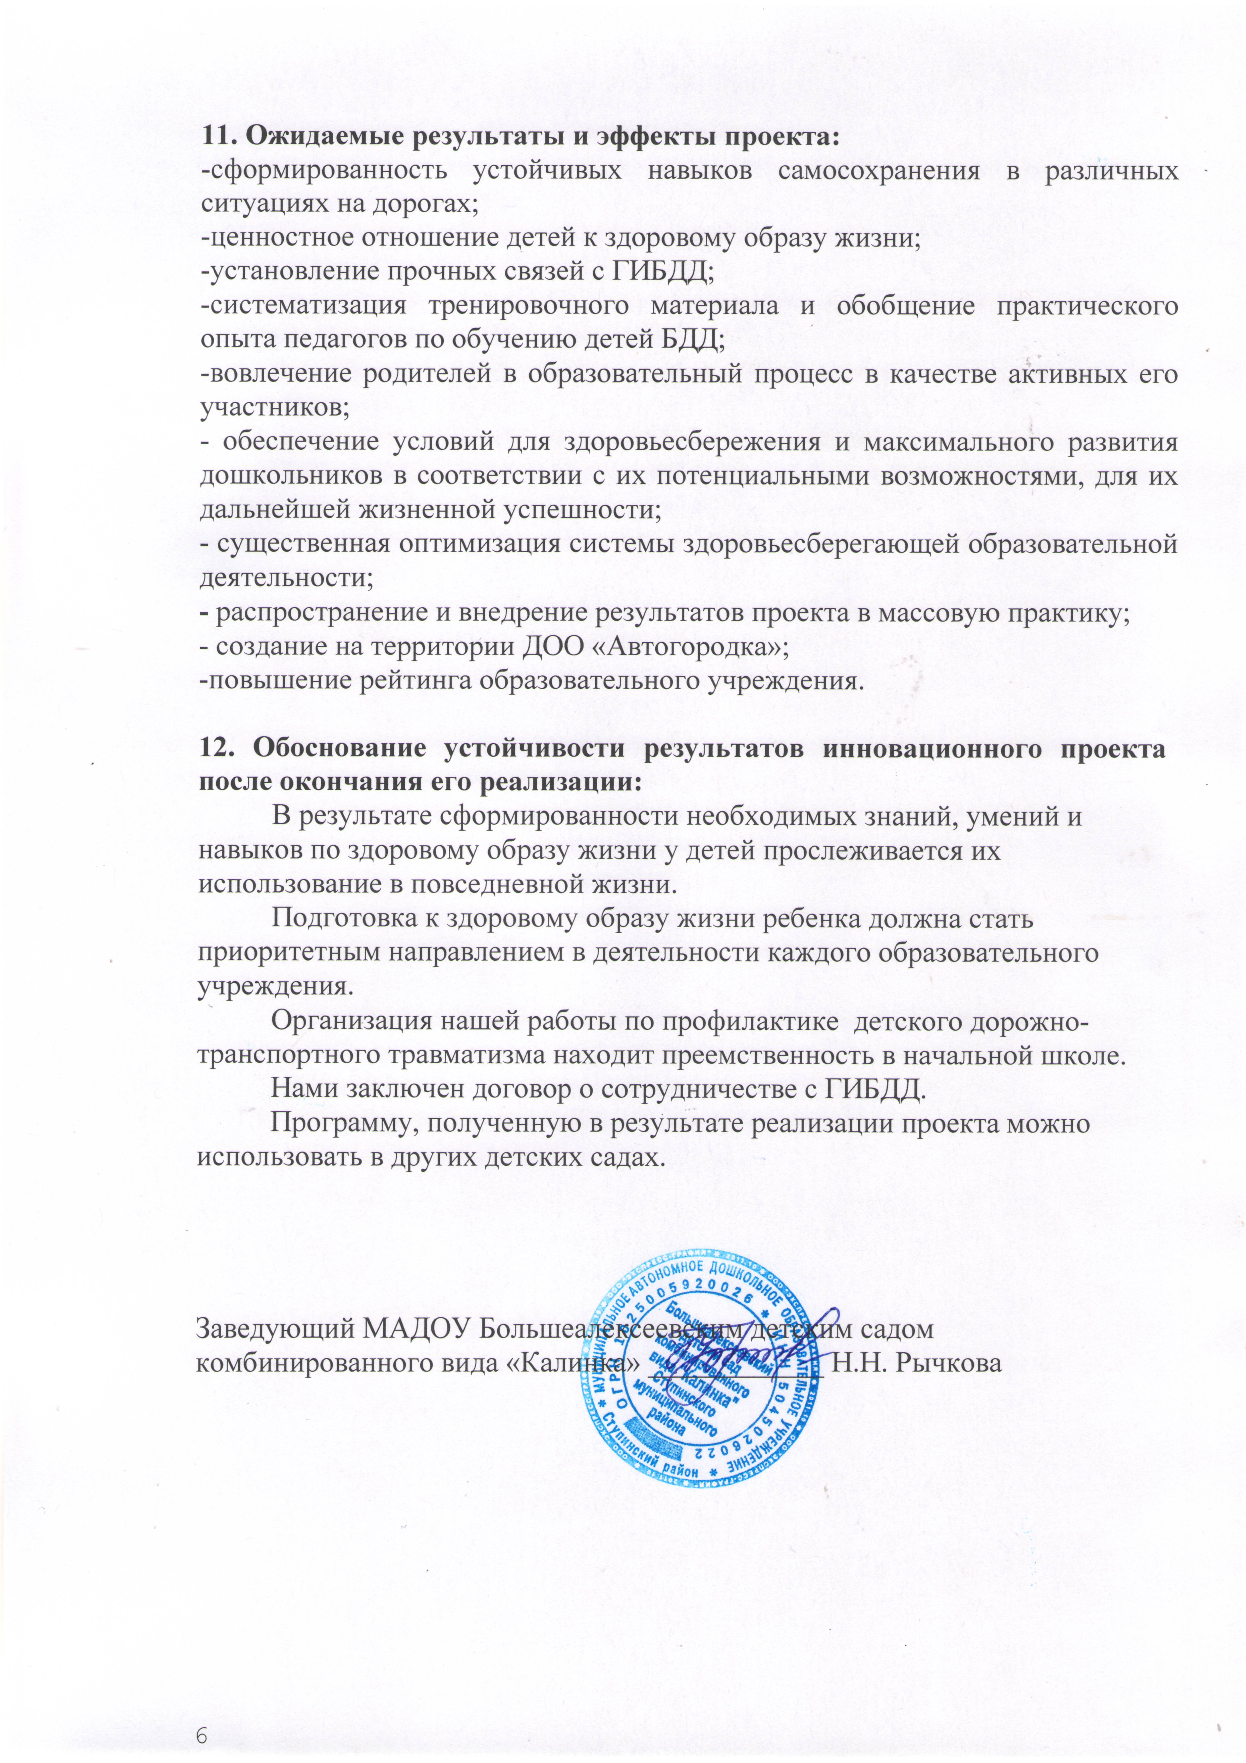

11

